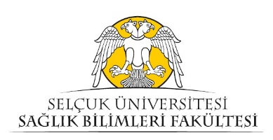

Beslenme ve Diyetetik Bölümü
Liderlik, Yönetim ve Kalite | Prof. Dr. Nazan Aktaş  Doç. Dr. Muhammet Ali Cebirbay  Dr. Öğr. Üyesi Ebru Bayrak  Arş. Gör. Dr. Yücel Büyükdere
Eğitim-Öğretim | Prof. Dr. Didem Önay Derin  Doç. Dr. Gülperi Demir Haklı  Öğr. Gör. Gökhan Esmer  Arş. Gör. Dr. Yücel Büyükdere  Arş. Gör. Dr. Nagihan Kırcalı Haznedar
Araştırma ve Geliştirme | Doç. Dr. Muhammet Ali Cebirbay  Öğr. Gör. İbrahim Pehlivan  Arş. Gör. Dr. Nagihan Kırcalı Haznedar
Toplumsal Katkı | Öğr. Gör. Gökhan Esmer  Öğr. Gör. İbrahim Pehlivan  Arş. Gör. Beyza Arı Gedik

